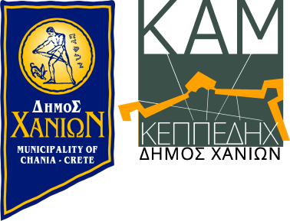
Δελτίο τύπου
ΕΚΘΕΣΗ - ΕΛΑΦΡΕΣ ΚΑΤΑΣΚΕΥΕΣ
Καινοτόμες εργασίες φοιτητών Αρχιτεκτονικής

Το εργαστήριο Ελαφρών Κατασκευών της Σχολής Αρχιτεκτόνων Μηχανικών Πολυτεχνείου Κρήτης, με υπεύθυνο τον επίκουρο καθηγητή αρχιτέκτονα, Ιάκωβο Α. Ρήγο, και η ΚΕΠΠΕΔΗΧ Κ.Α.Μ. σας προσκαλούν στην έκθεση:

Ελαφρές Κατασκευές.
Καινοτόμες εργασίες φοιτητών Αρχιτεκτονικής

Στην έκθεση θα παρουσιαστούν ποικίλες κατηγορίες εκθεμάτων: ελεύθερες συνθέσεις, καλύβες - πρωτόγονες ελαφρές κατασκευές, πλοία και κελύφη, φέροντες οργανισμοί, εξαρτήματα συνδεσμολογίας - κόμβοι και πειραματικές κατασκευές προηγμένων συστημάτων σε πραγματικό μέγεθος 1:1 όπως εφελκυόμενες μεμβράνες, γεωδαιτικοί θόλοι, συστήματα tensegrity.

Τα εγκαίνια της έκθεσης θα πραγματοποιηθούν στο Κέντρο Αρχιτεκτονικής Μεσογείου τη Δευτέρα 5 Ιουνίου 2017 και ώρα 19:00.

Η έκθεση αποτελεί μία προσπάθεια παροχής κινήτρων, εμπειριών και ηθικής αμοιβής προς τους φοιτητές, δίνοντάς τους την ευκαιρία να παρουσιάσουν τα έργα τους στο ευρύ κοινό. Η εκδήλωση επίσης αποσκοπεί στο άνοιγμα του Πανεπιστημίου προς την κοινωνία, στην συνειδητοποίηση της πολυπλοκότητας της αρχιτεκτονικής σκέψης και του αρχιτεκτονικού έργου αλλά και στη διαπίστωση ότι η Αρχιτεκτονική υπεισέρχεται και διαχέεται σε όλους τους τομείς της ζωής.

Παράλληλη εκδήλωση - Workshop - Εκθέματα και κατασκευές σε κλίμακα 1:1. Από το Σάββατο 3 εως και την Τετάρτη 7 Ιουνίου θα διεξαχθεί workshop στον υπαίθριο χώρο στάθμευσης του ΚΑΜ : Θα κατασκευαστούν Γεωδαιτικός θόλος και στέγαστρο από εφελκυόμενη μεμβράνη. Η μελέτη και κατασκευή τους έγινε εξ ολοκλήρου στο εργαστήριό μας, με χρήση ψηφιακής τεχνολογίας.

Διάρκεια έκθεσης: 3 - 14 Ιουνίου 2017.
Ώρες λειτουργίας: Καθημερινά 09:00 – 14:30 και 19:00 – 23:30.

Ο Πρύτανης του Πολυτεχνείου Κρήτης Ο Πρόεδρος της ΚΕΠΠΕΔΗΧ ΚΑΜ
Βασίλειος Διγαλάκης Όθων Χαραλαμπάκης

